L'orgue de Barbarie "windy"
(et son tourneur de manivelle)
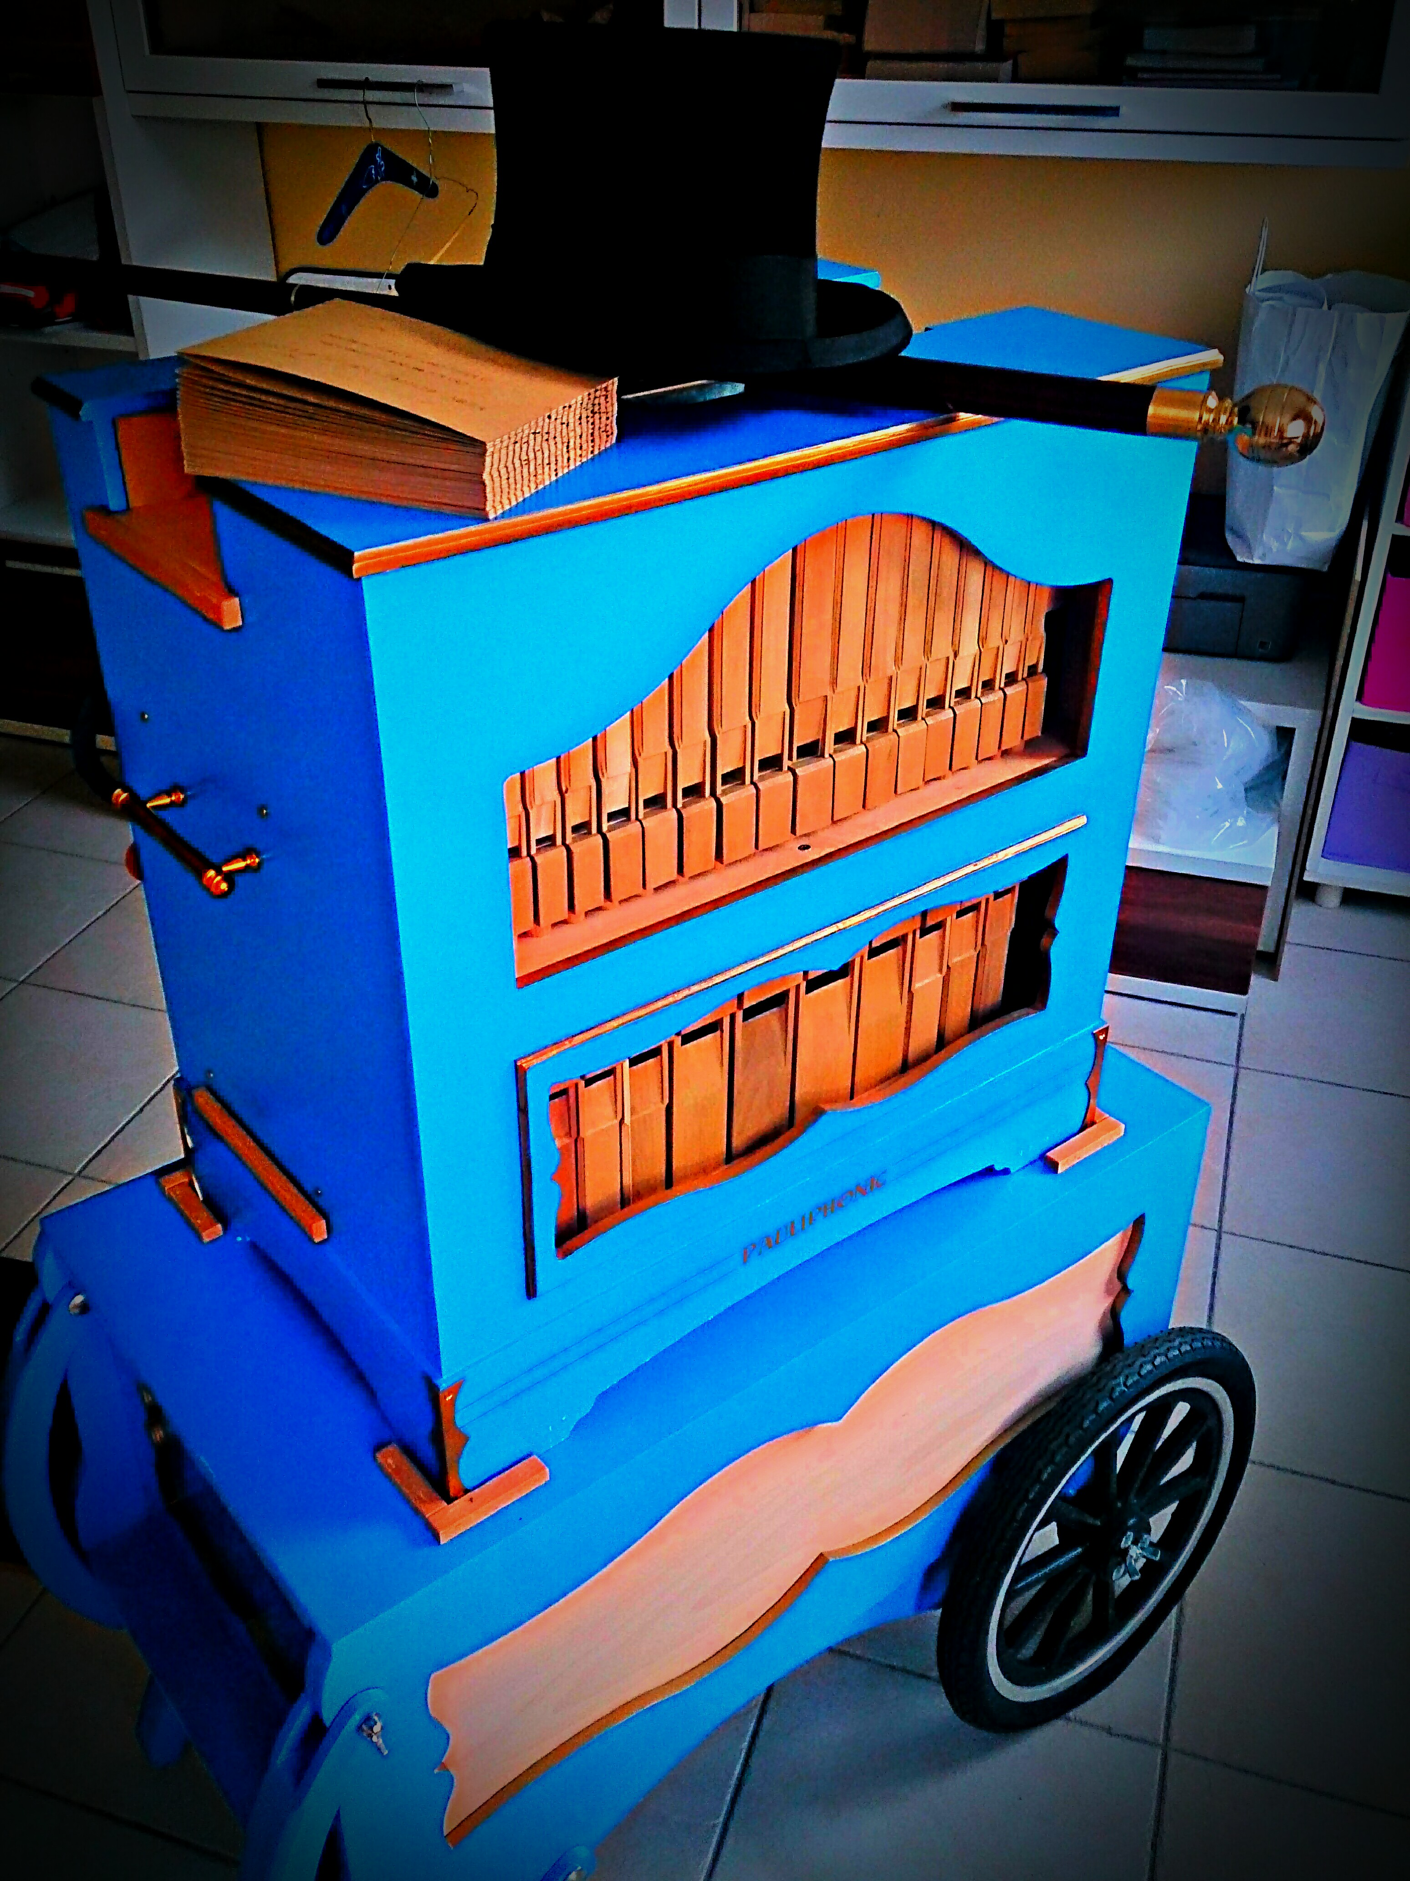

Je nous présente
Lui, c'est “windy”, un orgue de barbarie à 27 notes.
Il joue des cartons et des rouleaux de papier perforés.
Il a été fabriqué en 2014. Pour des infos sur les merveilleux artisans et artistes derrière cet instrument, voir la rubrique “infos” ci-dessous
Son don, c'est créer des sourires.
C'est tout ce qu'il sait faire d'ailleurs. Mais il le fait bien, je peux en témoigner… J'en suis le tourneur de manivelle.
Voici un enregistrement de la vedette: 150127_001.mp3

Son créateur
C'est Benoît Paulis, le père de windy.
Avec son assistante, Jade, il a fabriqué l'instrument de toutes pièces.
L'atelier se trouve à Stavelot, dans le sud-est de la Belgique.
Voici son site internet: http://www.pauliphonic.be/

Son inspirateur
Jusqu'à présent, windy carbure sur quelque cinquante morceaux de musique diverse.
Les supports sont des cartons et des rouleaux perforés.
Jusqu'à présent aussi, il s'est fourni auprès d'un seul et même artiste/artisan:
Le Turlutain, qui se trouve au coeur même de la Lorraine française.
Voici son site internet: http://www.leturlutain.fr/

Sur scène

Convention Steampunk Luxembourg
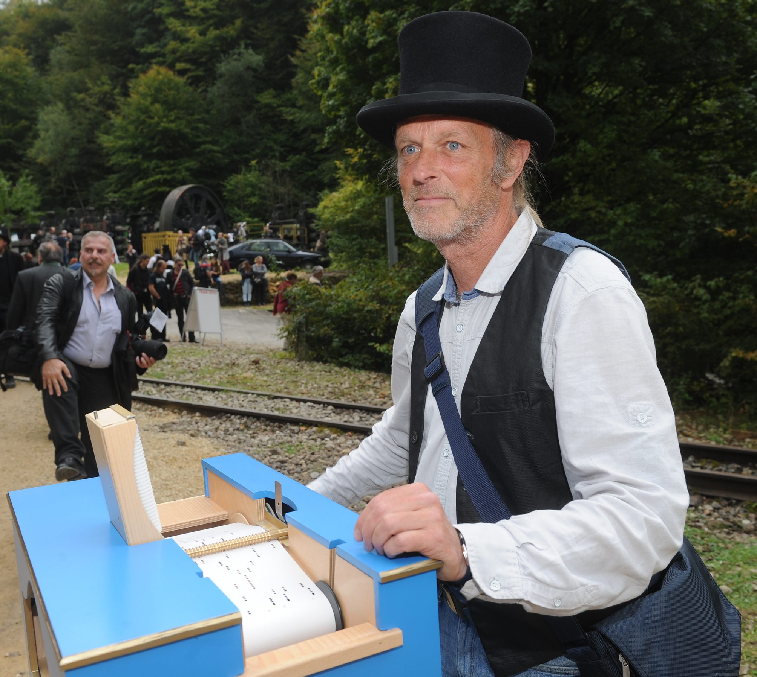
RTL Luxembourg

Marché de Verny 2015
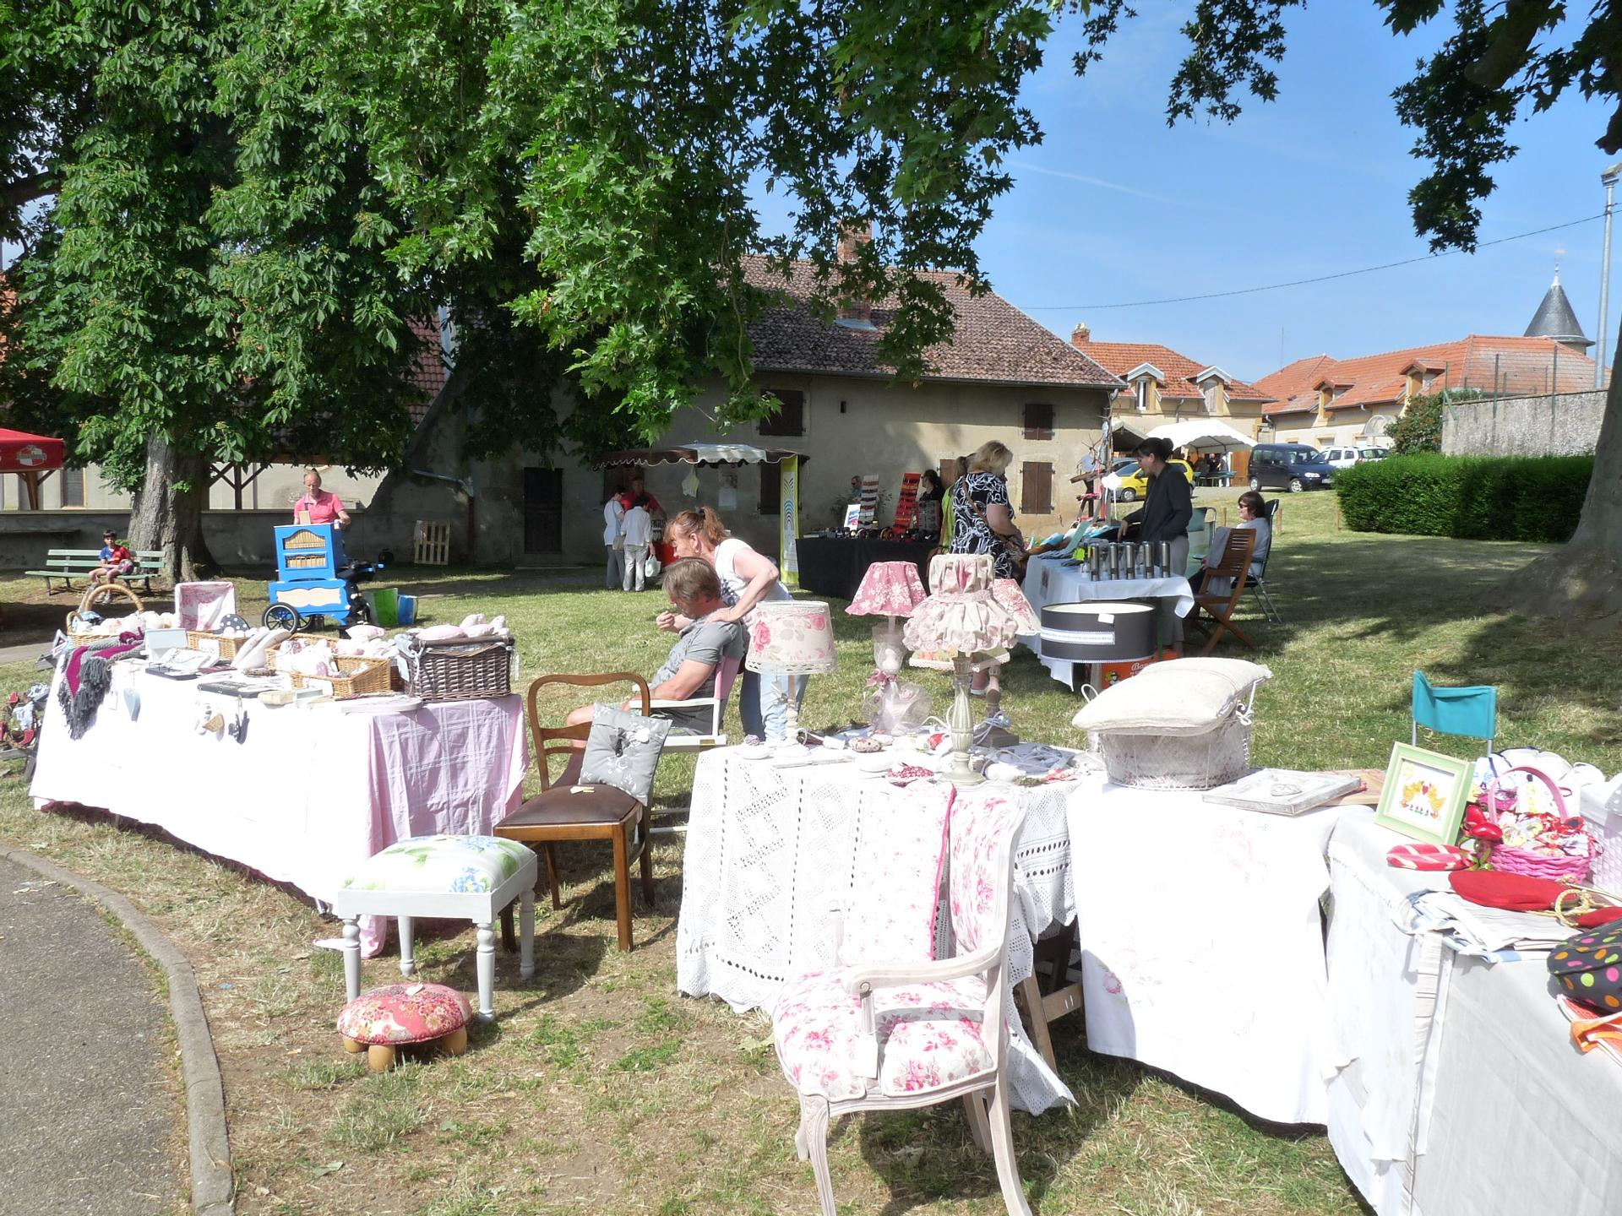Array
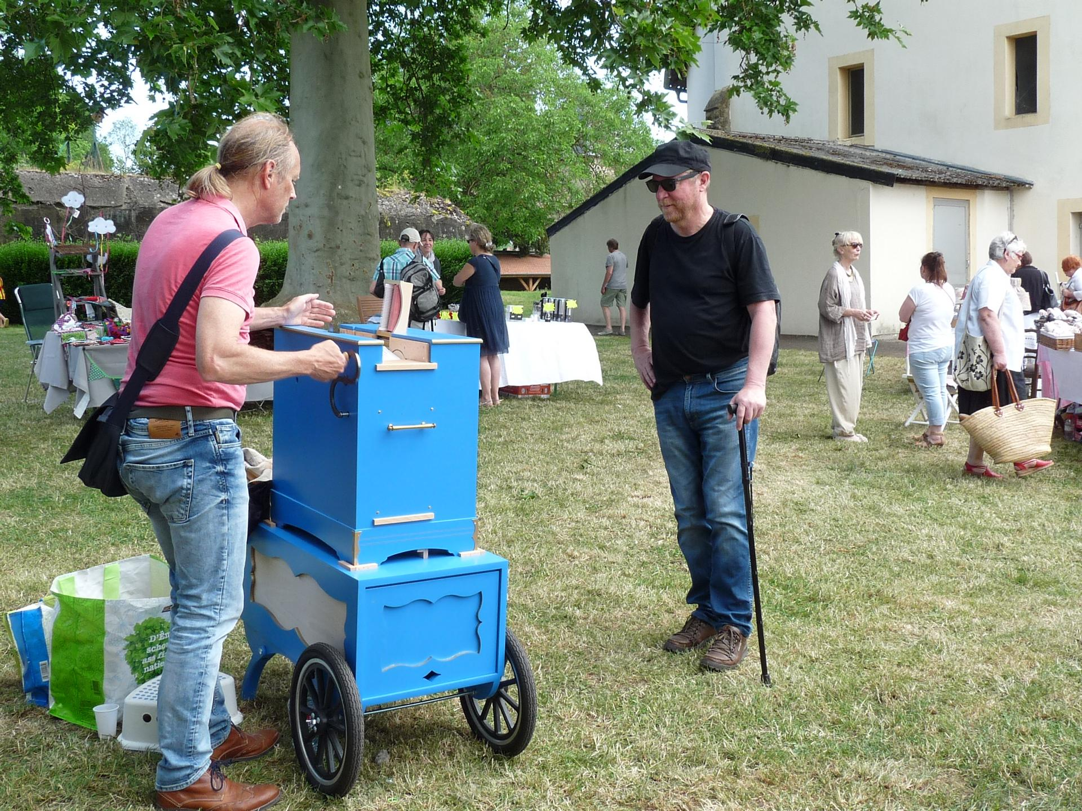Array
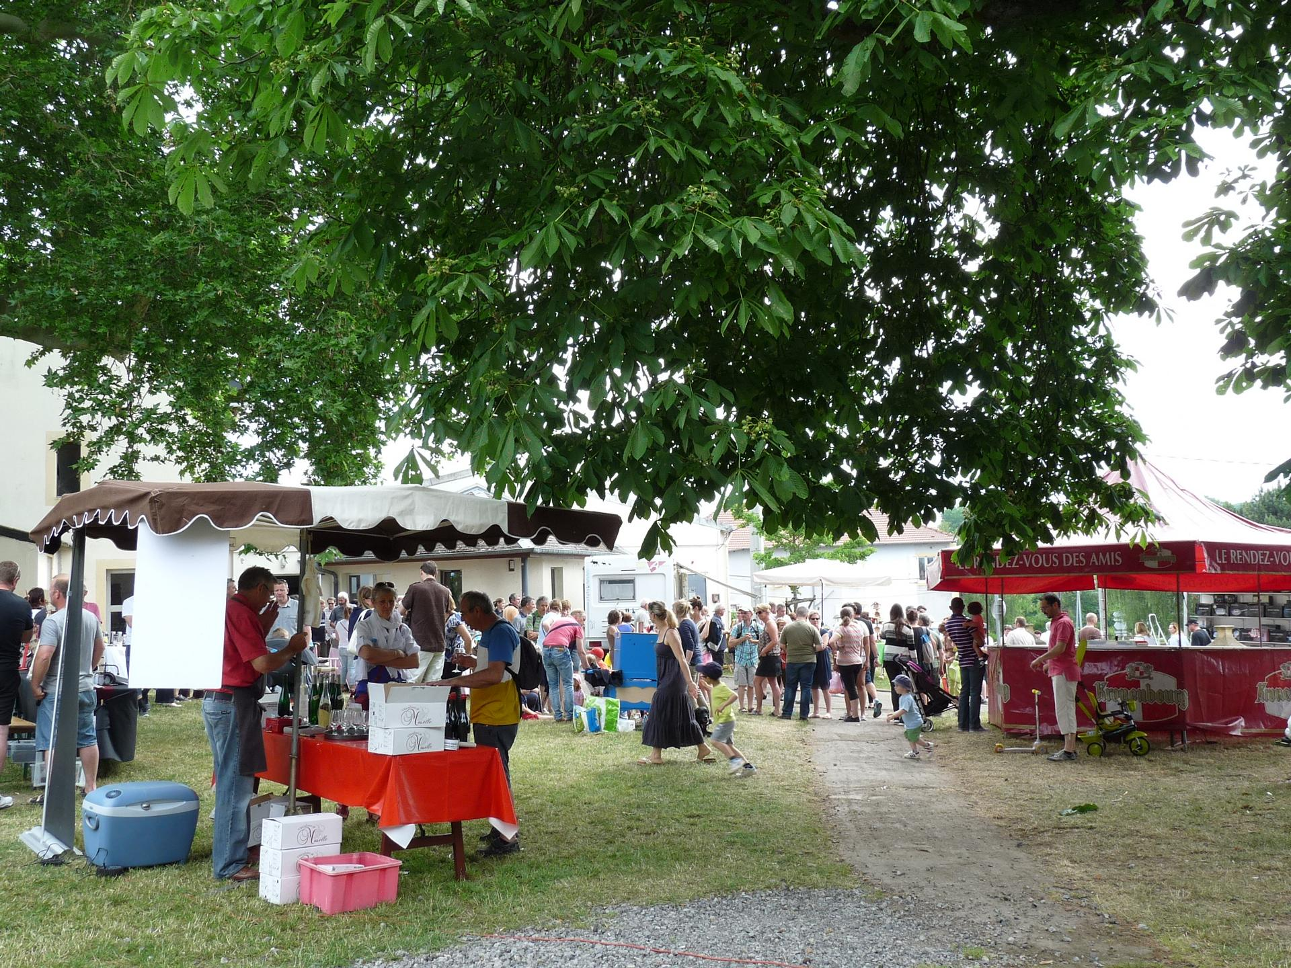Array
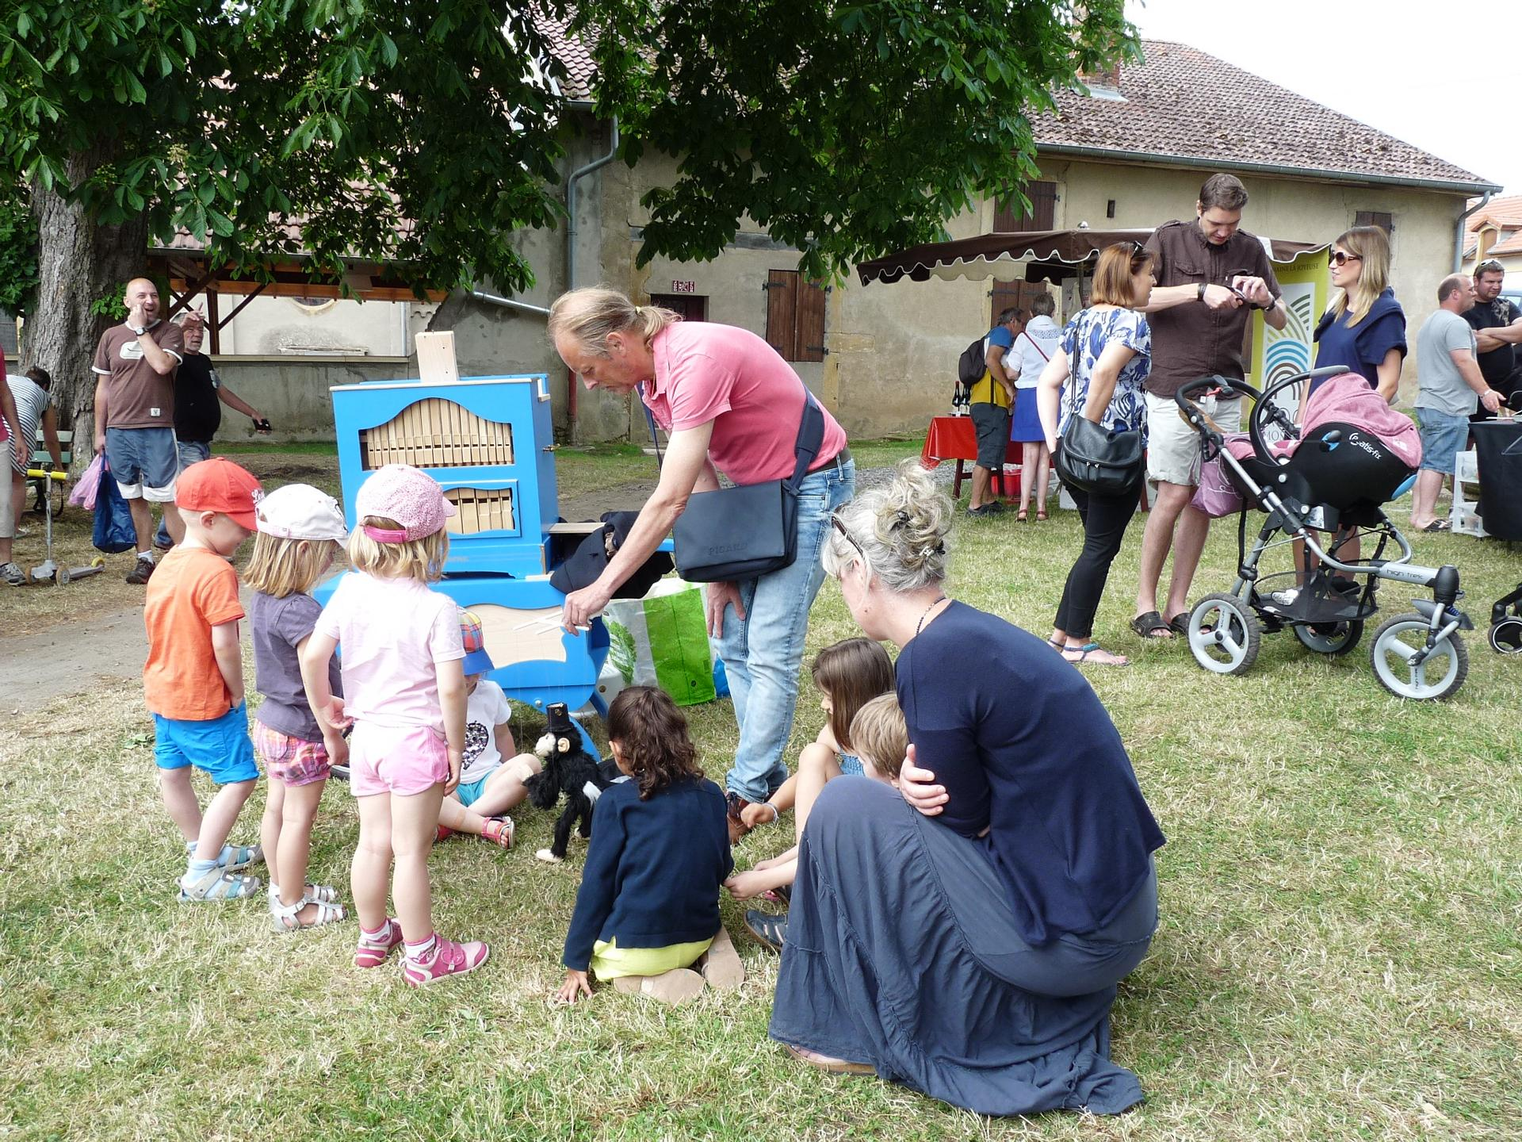Array
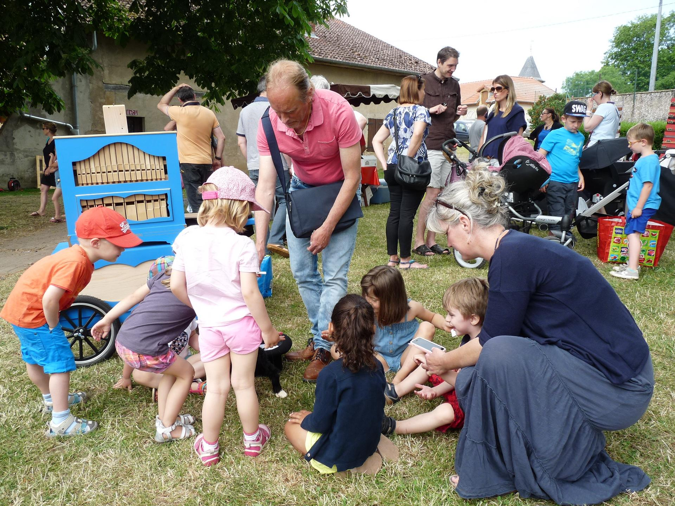Array
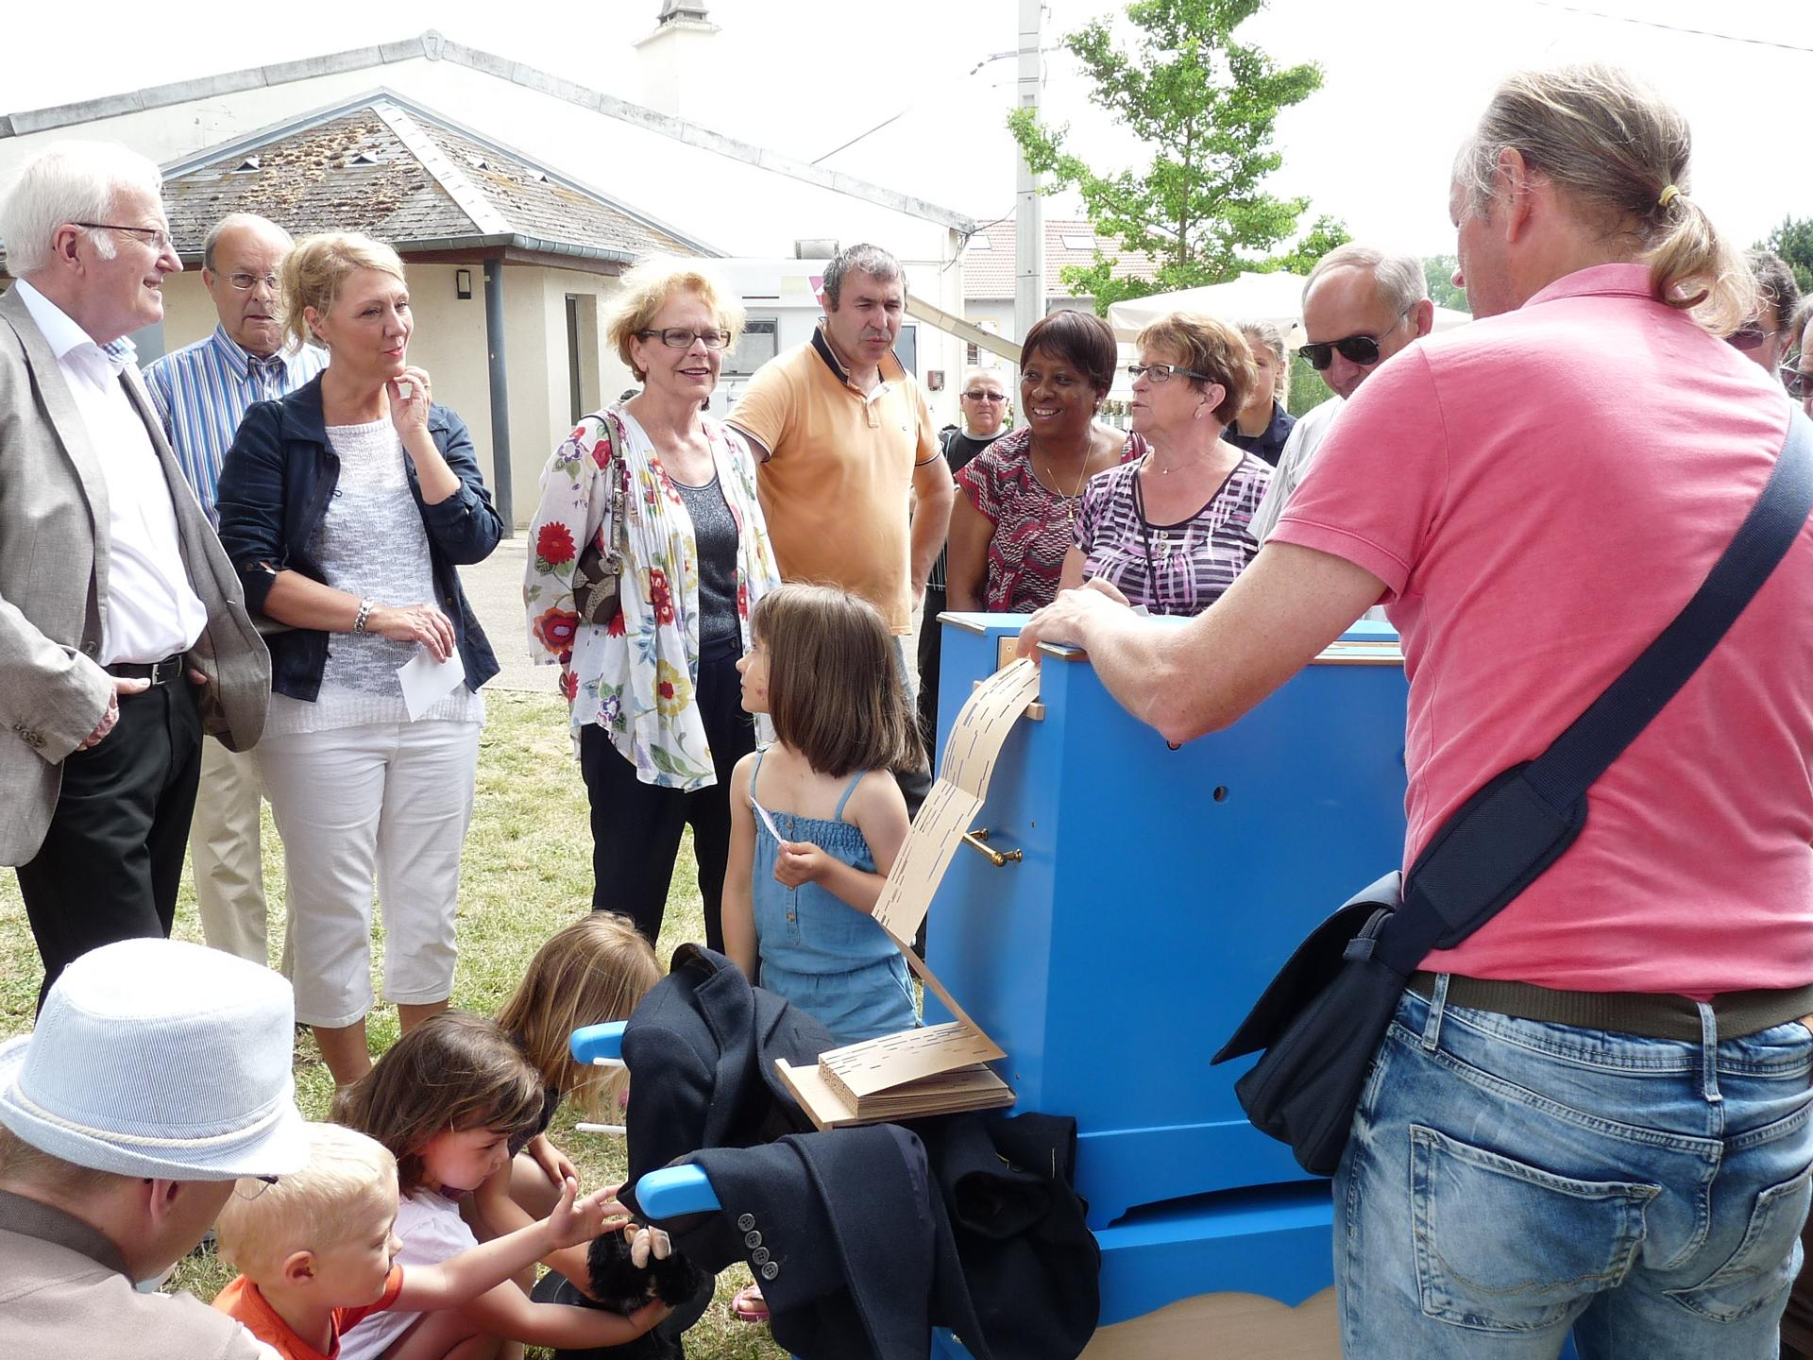Array
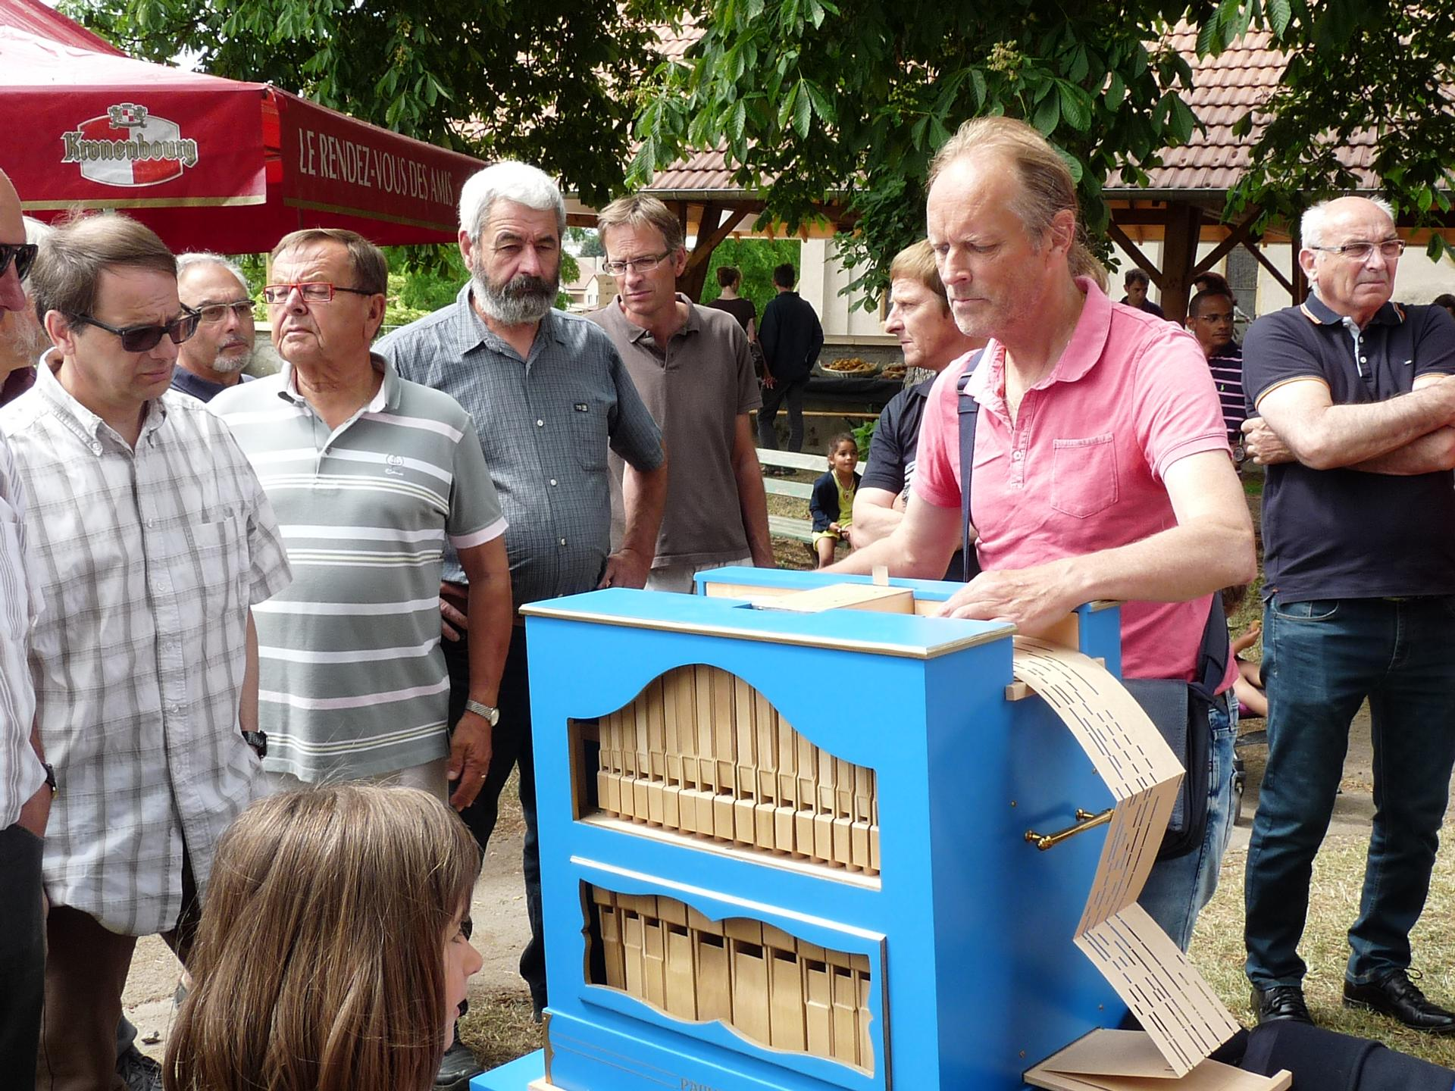Array
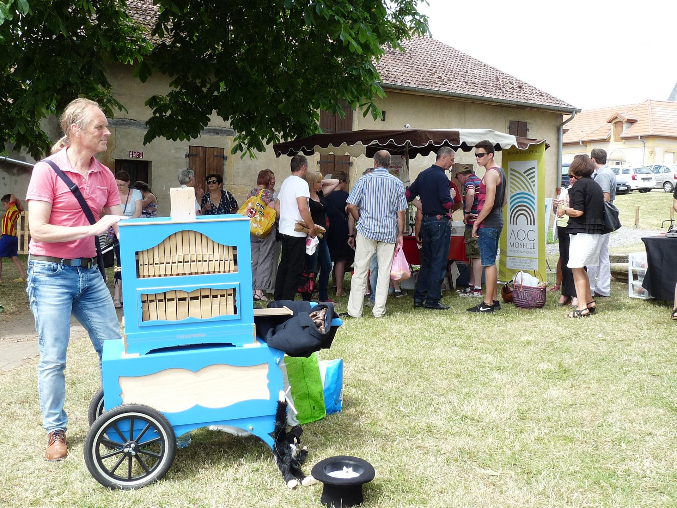Array
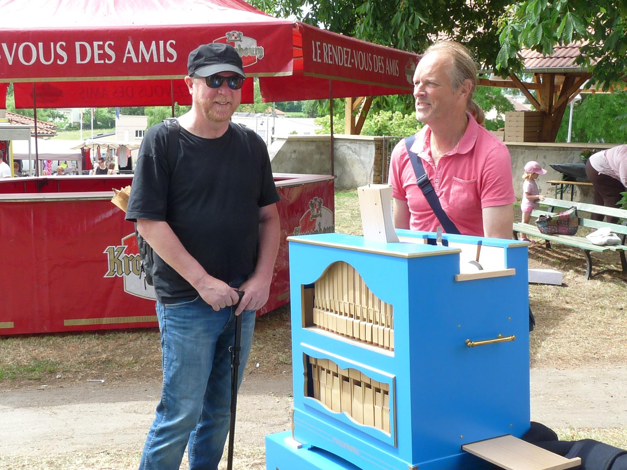Array
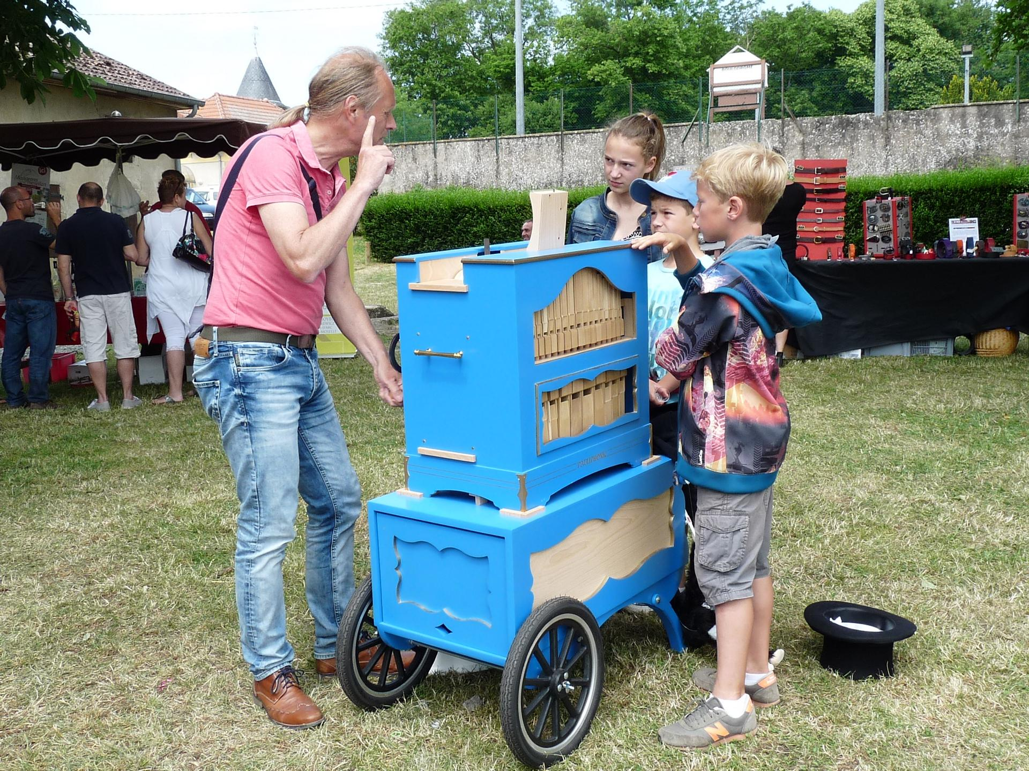Array
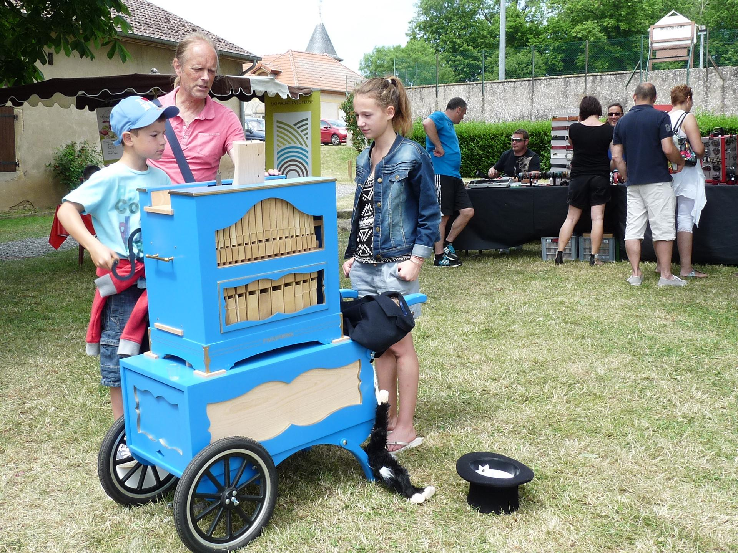Array
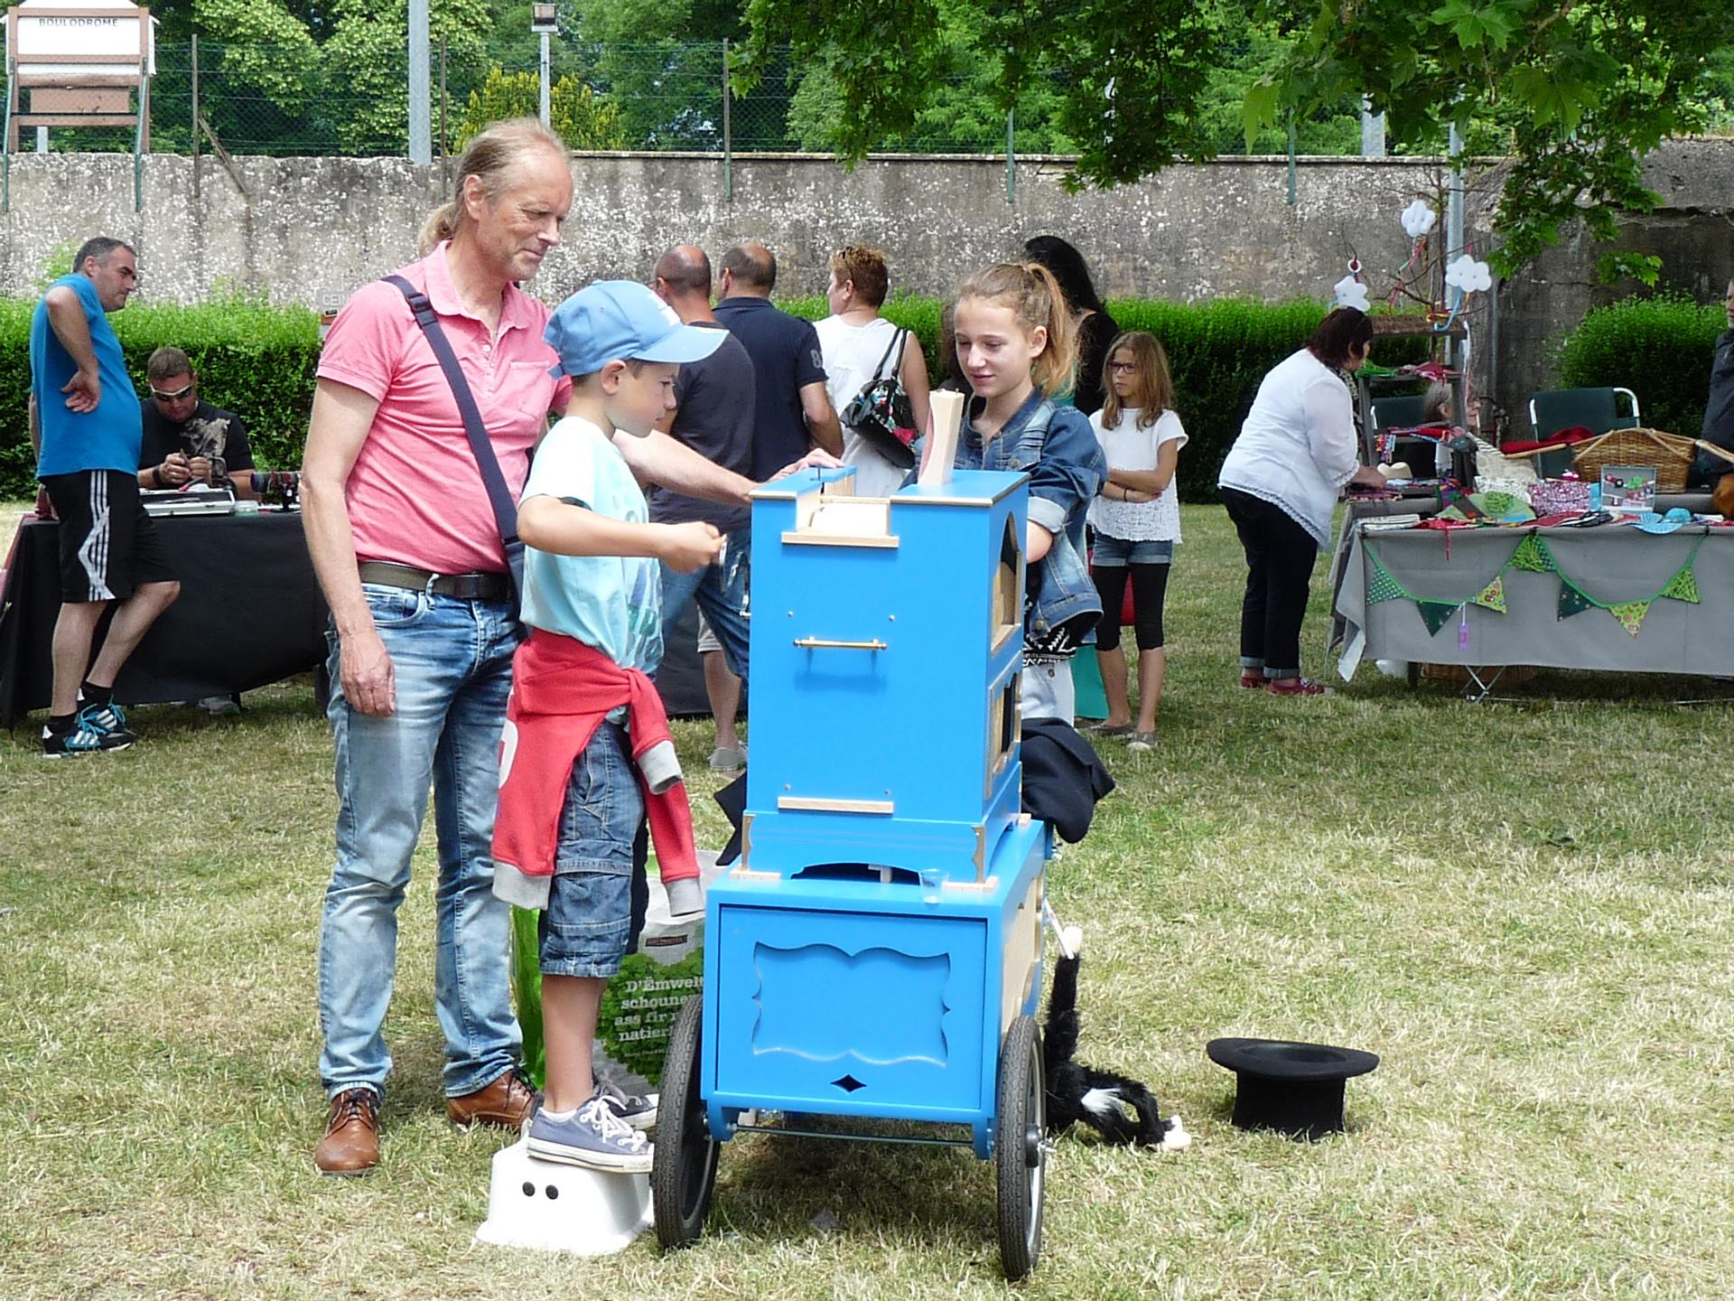Array

Shooting Esch-Belval Luxembourg
Par Josepha Broman
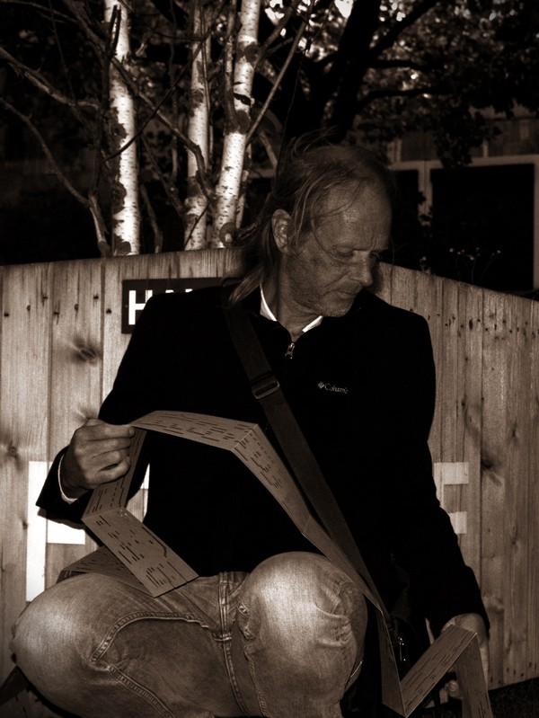Array
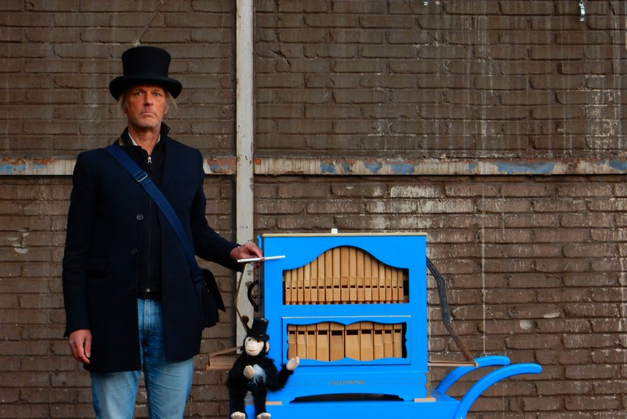Array
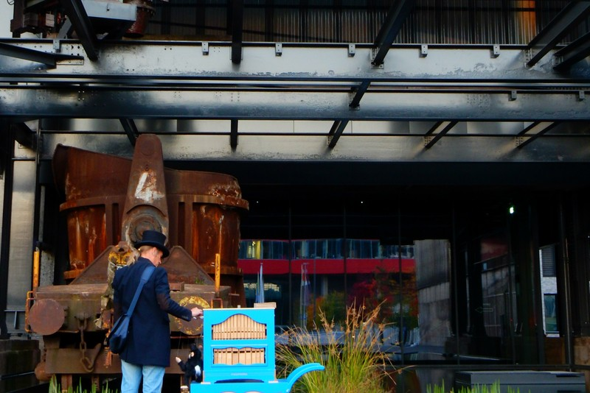Array
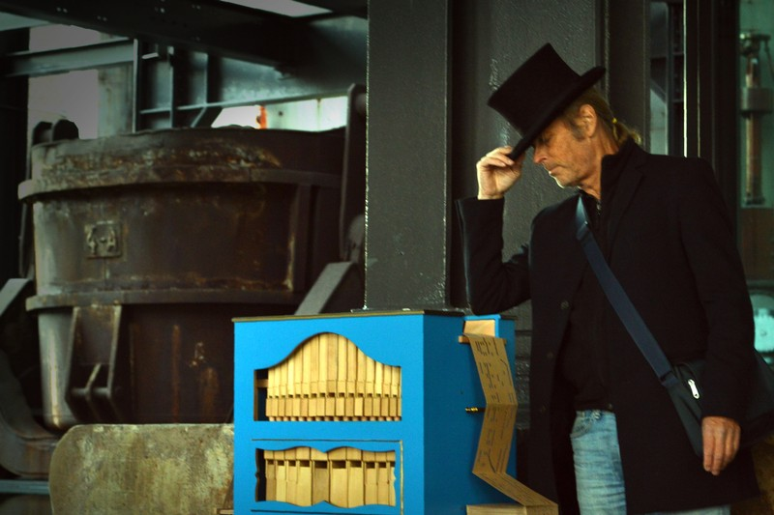Array
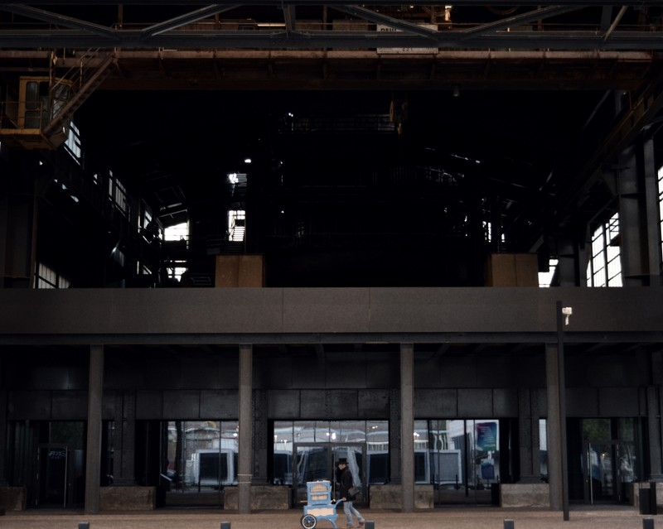Array
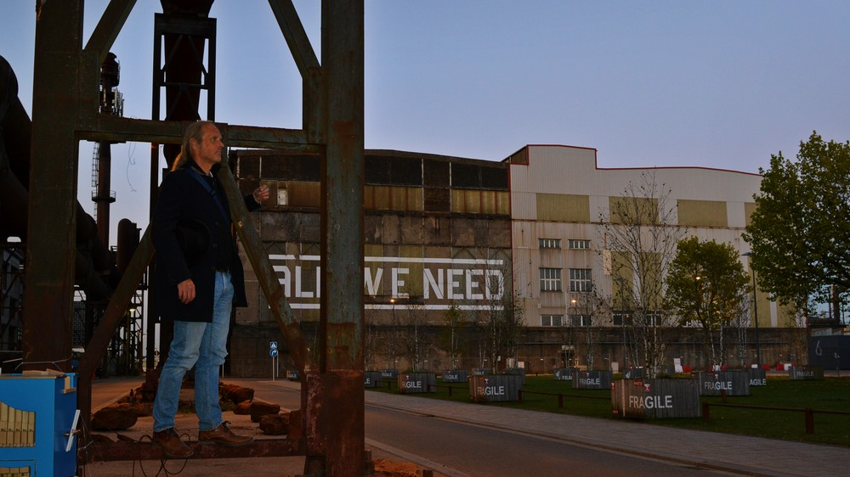Array
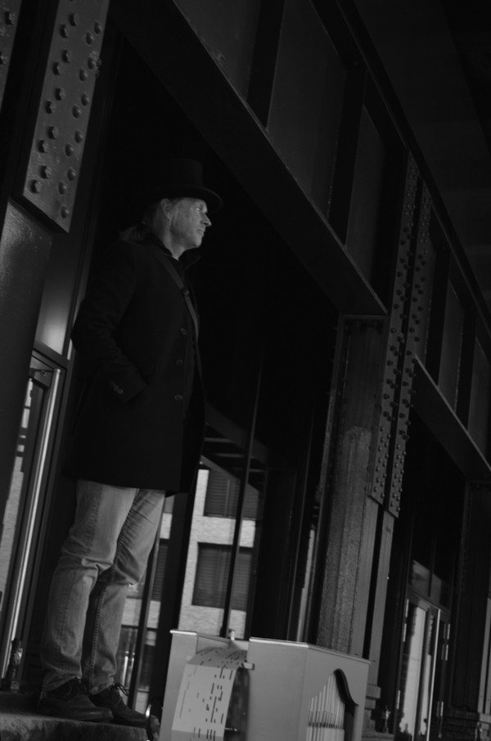Array

Contact
David Broman (Thionville/France)
Email: contact [auprès de] leolienne.com (enlever le [auprès de] et collez à la place, sans les espaces, un petit arobase bien fait)
Merci!.

